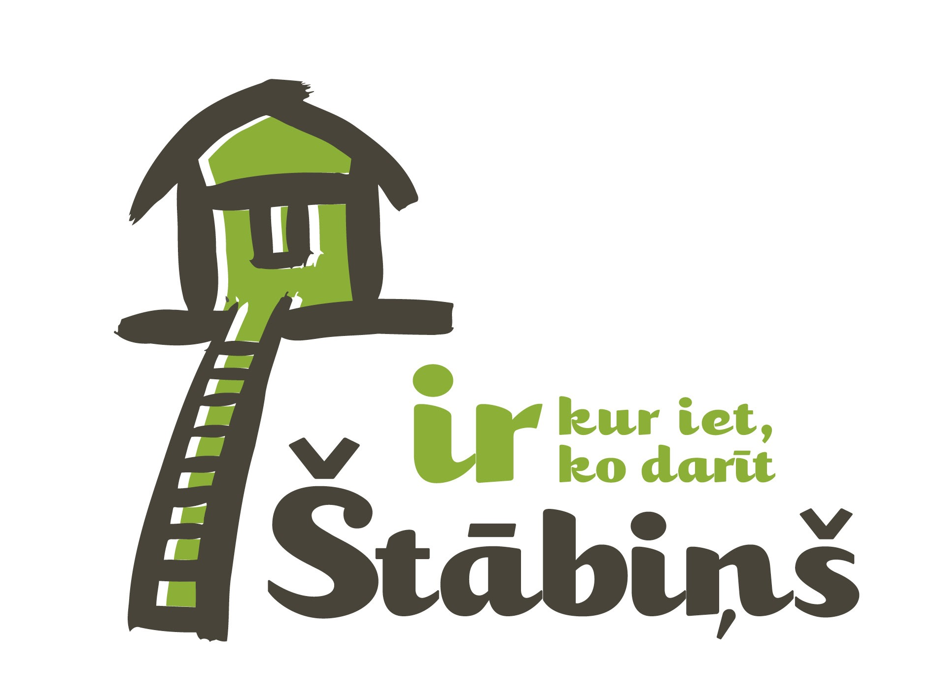


Brīvā laika programma bērniem „Štābiņš” 2016

Nolikums
Mērķis
Paplašināt to skolas vecuma bērnu loku no ģimenēm ar zemiem ienākumiem, kuriem pēc skolas un vasaras brīvlaika periodā ir pieejamas aktivitātes vai cita veida atbalsts (piem. maltīte, telpas, kur pavadīt brīvo laiku, nodarbības, interešu grupas utml).

Mērķgrupa
Atbalstu iespējams saņemt reģistrētām biedrībām vai nodibinājumiem (fondiem) un reliģiskām organizācijām, kas veic sociālu darbu. Organizācijas nodrošina bezmaksas ārpusskolas aktivitātes skolas vecuma bērniem un jauniešiem mērķtiecīgai brīvā laika pavadīšanai (tajā skaitā dienas centri, krīzes centri, interešu grupas, nodarbības utml)

Atbalsta veids
Konkursa veidā piešķirts finanšu atbalsts aktivitāšu nodrošināšanai. Viena organizācija var pretendēt uz atbalstu, kas laika periodā no 2016. gada 15. aprīļa līdz 31.decembrim nepārsniedz 1500 eiro. Atbalstu iespējams saņemt arī pa daļām, tādā gadījumā norādot kopējo atbalsta summu un summu vienā mēnesī. Papildus atbalstu var saņemt arī produktu un mantu veidā, ja organizācija ir aizpildījusi mantiskā ziedojuma veidlapu.

Atlases kritēriji:
- Organizēto aktivitāšu regularitāti;
- organizēto aktivitāšu pieejamība pēc iespējas plašākam bērnu lokam (aktivitātēm jābūt regulārām, pieejamām bērniem bezmaksas (bez līdzmaksājuma, dalības maksas utmldz.));
- visi pieteikumi tiks individuāli izvērtēti, ņemot vērā organizācijas mērķauditoriju un tās lielumu, kā arī līdzšinējo sadarbību ar Ziedot.lv un organizācijas reputāciju.

Atbalsta periods: 2016.gada 15. aprīļa līdz 31.decembrim

Pieteikšanās kārtība:
1. Organizācija līdz 2016. gada 20. martam iesniedz Pieteikuma veidlapu ( pielikums Nr.1)
2. Pieteikumu nosūta uz liga@ziedot.lv word formātā ( neskenētā veidā).

